Шарообразная аналоговая камера 2МП с ИК-подсветкой
UHD-T32-F28(40)
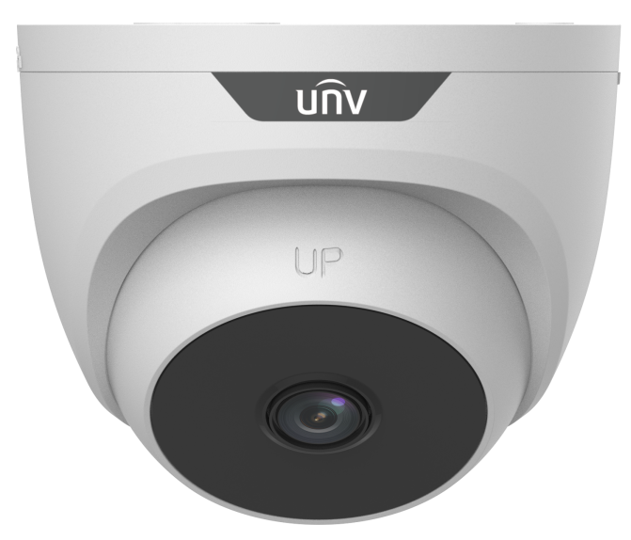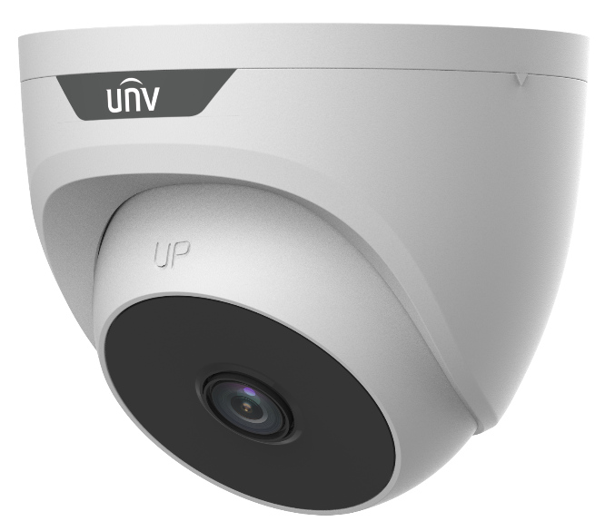

Введение
Модель UHD-T32-F28(40) — это стационарная турельная аналоговая камера с ИК-подсветкой, системой 3D-шумоподавления и высокопроизводительной 1/3,2-дюймовой CMOS-матрицей, 2МП. Поддерживает TVI/AHD/CVI/CVBS, благодаря чему эффективно повышается адаптируемость изделия и расширяется диапазон характеристик сетевых решений. С применением SYV-75-3 или коаксиальных кабелей других типов камера способна при минимальных затратах обеспечивать передачу HD-видео в высоком разрешении на большие расстояния с защитой от помех без задержки по времени. Она оборудована ИК-фильтром с автоматическим переключением (ICR), который обеспечивает съемку в цвете в дневное время и черно-белую съемку в ночное время.

Функции
- Высококачественная съемка с разрешением 2МП
- TVI/AHD/CVI/CVBS
- Поддерживается автоматически убираемый ИК-фильтр (ICR)
- Технология 3D-шумоподавления обеспечивает четкое изображение
- Поддерживается горизонтальный переворот на 180° и вертикальный переворот на 180°
- Удобное в использовании OSD-меню настройки
- OSD-меню настройки на 11 языках

Технические характеристики
Модель | UHD-T32-F28 | UHD-T32-F40
Матрица
Количество пикселей | 2МП
Размер | 1/3,2 дюйма
Чувствительность | 0,02 лк (F2.0, AGC вкл.)  0 лк (с ИК-подсветкой)
Объектив
Объектив | 2,8 мм | 4,0 мм
Крепление объектива | M12
Угол обзора | По горизонтали: 99,7° по вертикали: 55,1° по диагонали: 117,1° | По горизонтали: 87,7° по вертикали: 47,6° по диагонали: 106,9°
Подсветка
Подсветка | Один ИК-диод
Дальность подсветки | 20 м
Срок службы | ≥ 60 000 часов
Видео
Разрешение | 1080P: 1920 (по горизонтали)×1080 (по вертикали)  720P: 1280 (по горизонтали)×720 (по вертикали)
Частота кадров | TVI/AHD/CVI: 1080P при 25 к/с (по умолчанию), 1080P при 30 к/с; 720P при 25 к/с, 720P при 30 к/с  CVBS: PAL, NTSC
Скорость затвора | PAL: 1/25 с – 1/50000 с  NTSC: 1/30 с – 1/50000 с
Изображение
Режим экспозиции | Четыре режима: «Глобальный» (по умолчанию), BLC, HLC, DWDR
День/ночь | Три режима: «Авто» (по умолчанию), «День», «Ночь»
Цифровое уменьшение шума | 2D/3D
Баланс белого | Два режима: «Авто» (по умолчанию), «Ручной»
WDR | DWDR
Умная ИК-подсветка | Поддерживается
Переворот | Поддерживается горизонтальный переворот на 180° и вертикальный переворот на 180°
Антитуман | N/A
Аудио
Микрофон | N/A
Аудио камеры | N/A
Интерфейс
Питание | 5,5 мм интерфейс питания
Видеовыход | BNC, поддерживает TVI/AHD/CVI/CVBS
Условия эксплуатации
Температура | От -20 до 60 °C
Влажность | ≤95%, (отн., без конденсации)
Защита от перенапряжения | 4 кВ
Защита от проникновения | N/A
Общие характеристики
Питание | 12 В пост. тока (±25%) с защитой от обратной полярности, макс. 1,9 Вт
Размеры | Φ85 мм х 72 мм (диаметр х высота)
Материал | Пластик
Масса | 89,3 г
Соответствие сертификатам
EMC | CE-EMC (EN 55032,EN 61000-3-3,EN IEC 61000-3-2,EN 55035)  FCC (FCC 47 CFR часть 15 B)
Безопасность | CE-LVD (EN 62368-1)
Окружающая среда | CE-RoHS (2011/65/EU;(EU)2015/863); WEEE (2012/19/EU)

Размеры
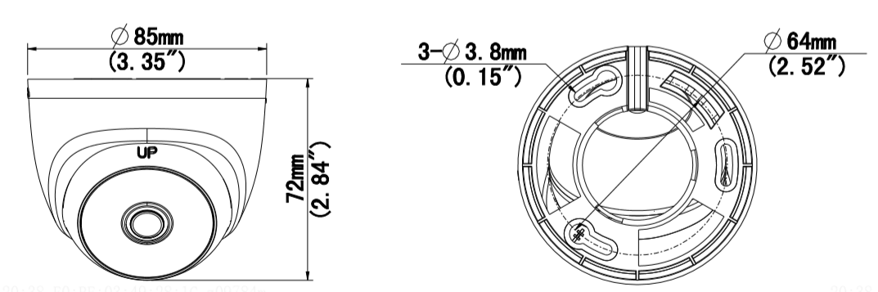
3-Ø 3,8 мм
Ø 85 мм
Ø 64 мм
UHD-T32-F28(40)

Вспомогательные приспособления
PWR-DC1201A-UK | PWR-DC1201A-US | PWR-DC1201A-EU
Адаптер питания с вилкой стандарта Великобритании | Адаптер питания с вилкой стандарта США | Адаптер питания с вилкой стандарта ЕС
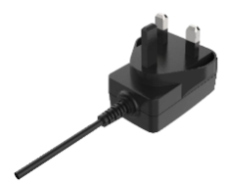 | 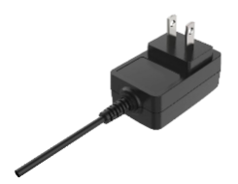 | 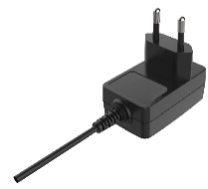

Zhejiang Uniview Technologies Co., Ltd.
Building No. 369, Xietong Road, Xixing Sub-district, Binjiang District, Hangzhou City, Zhejiang Province, China (310051) (Ханчжоу, Чжэцзян, Китай)
Эл. почта: overseasbusiness@uniview.com; globalsupport@uniview.com
https://www.uniview.com
©2023 Zhejiang Uniview Technologies Co., Ltd. Все права защищены.
*Информация о характеристиках изделия и его наличии может быть изменена без предварительного уведомления.

